

Szám: 8591/2008. …... sz. napirend

Előterjesztés

Hévíz Város Önkormányzata Képviselő-testületének
2008. december 15-ai
ülésére

Tárgy: Hévíz Város Önkormányzatának 2009. évi parkolóhely fejlesztési terve

Az előterjesztést készítette: Tüdő László városfejlesztési és építésügyi osztályvezető
Klie Zoltán főépítész

Az előterjesztést megtárgyalta: Településfejlesztési, Természet- és Környezetvédelmi
Bizottság,

A napirend tárgyalásához tanácskozási joggal meghívott:

Törvényességi észrevétel: nincs

Előterjesztő:

Vértes Árpád
polgármester

I.

Tárgy és tényállás ismertetése

1. Tárgy- és tényállás rögzítése

Az országos településrendezési és építési követelményekről szóló – a 182/2008.(VII.14.) Kormányrendelettel módosított - 253/1997.(XII.20.) Korm. rendelet (továbbiakban OTÉK) 42.§-a rendelkezik az építmények, önálló rendeltetési egységek, területek rendeltetésszerű használatához előírt mennyiségű és fajtájú gépjármű elhelyezéséről.
Az építési engedélyezés során előfordulnak olyan esetek, mikor az építéssel érintett ingatlanon a szükséges parkoló szám nem biztosítható. Az OTÉK erre az esetre lehetőséget biztosít a települési önkormányzatnak arra, hogy helyi rendeletben szabályozza a gépjármű-várakozóhelyek kialakítását, illetve a közterületek, közlekedésre szánt területek egy részének felhasználásával – a közút kezelőjének hozzájárulásával – parkolóhelyeket biztosítson.
Az önkormányzat parkolási rendelete az OTÉK által az épületekhez kötelezően előírt várakozóhelyek 50%-ára biztosíthat lehetőséget, 50 %.-ot pedig az építéssel érintett területeken kell kialakítani.

Hévíz Város Önkormányzatának Képviselő-testülete azzal a céllal alkotta meg a gépjármű várakozóhelyek megváltásról szóló 27/2004.(VI.30.) sz. rendeletét, hogy az építési engedélyezési eljárások során lehetővé tegye a gépjármű várakozóhely megváltását, ezzel elősegítve az építési igények teljesítését .
A rendelet hatálya kiterjed Hévíz város közigazgatási területén belül - a rendelet 1. számú mellékletében meghatározott övezeti felosztás szerint - minden olyan telekre, amelyen a jogszabályban előírt számú gépjármű várakozóhely kialakítása telken belül műszaki okból nem biztosítható. Kiterjed minden építtetőre, aki a fenti területen a szükséges várakozóhelyek számának növelésével járó új épület építésére, meglévő épület átalakítására, bővítésére kér építési, fennmaradási engedélyt, továbbá azokra az építtetőkre, akik az új építés során meglévő várakozóhelyet szüntetnek meg.
A rendelet hatálya alá tartozó építési engedélyezési eljárások során építési engedély csak abban az esetben adható ki, ha az építtető a várakozóhely megváltási díj megfizetését igazolja.
Az önkormányzati rendelet 5. § (1) bekezdése kimondja, hogy az építtetők által befizetett megváltási összegeket az önkormányzat költségvetésében elkülönítetten, a várakozóhely megváltási alapban kell kezelni és a megváltási díj kizárólag várakozóhelyek létesítésére fordítható, várakozóhely megváltási összegeket az önkormányzat költségvetésében elkülönítetten a várakozóhely megváltási alapba kezeli, amely kizárólag várakozóhelyek létesítésére fordítható.
Ez utóbbi rendelkezés alapja az OTÉK 42.§-ának (11) bekezdése, mely kimondja, hogy a települési önkormányzatnak ellenértékként a várakozóhelyek (parkolók) kiépítését, illetőleg a meglévők használhatóságát és fenntartását:
- parkolóház esetében legkésőbb öt éven belül,
- közlekedési területen megvalósuló várakozó- helyek (parkolók) esetében legkésőbb egy éven belül biztosítani kell.

A polgármesteri hivatal városfejlesztési és építésügyi osztálya a városi főépítész bevonásával áttekintette azokat a lehetőségeket, melyekkel az önkormányzat a jogszabályi kötelezettségének meg tud felelni.

2. Szakmai elemzés

2.1. Parkoló építési lehetőségek (közeljövő):

- Kossuth Lajos utca 1455/94 hrsz-ú „kavicsos ideiglenes parkoló”,

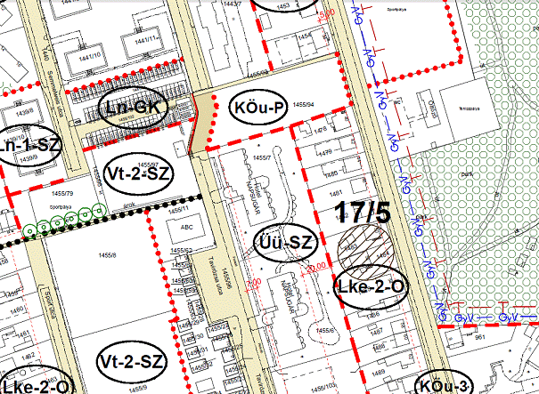

A most is ideiglenes parkolóként használatos üres telken a terepszint alatt létesíthető parkolóházban
- 1 szint esetén: ~100 gépkocsi
- 2 szint esetén: ~200 gépkocsi lenne elhelyezhető.
A terület hidrogeológiai szempontból nem érzékeny, így a felszín alá akár több szint mélységben is le lehet menni.
A helyszín előnye, hogy gyalogos közelségben van a belváros nyugati részéhez. Emellett az új elkerülő út megépülte után jelentősége megnő azzal, hogy az Ady utcán beérkező autós forgalom egy részét itt lehetne „megfogni”. A parkolóház megépültével talán ki lehetne váltani (megszüntetni!) az Ln-GK jelű „garázsvárost”, amely helyén akár zöldterület, játszótér. is létesülhetne.
A parkoló megépítése fontos lenne a labdarugó stadion kiszolgálása és a környező vendégforgalom kielégítése szempontjából is.
A parkolót úgy kell megépíteni, hogy felette zöldterület maradjon.

- kórház Üü-SZ jelű övezete: a mai szolgálati lakások területe

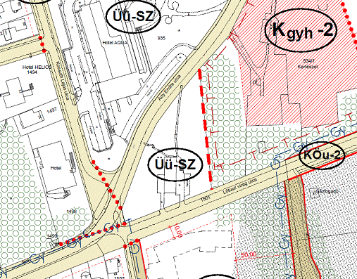

A kórházzal már több ízben lett egyeztetve, hogy a már alig használatos szolgálati lakások telke kitűnően felhasználható lenne egy többszintes parkolóház megépítésére.
A most módosításra kerülő rendezési terv kivonata:
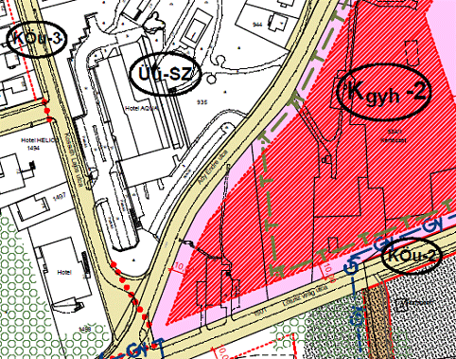

Ezen a tervlapon az említett telken látszik az építésre szán terület: itt építhető lenne egy többszintes parkolóház, elsősorban nem a felszín alatt, hanem felette. A terület hidrogeológiai szempontból „A3-as kevésbé érzékeny terület”-re esik.

Többszintes parkoló építés esetén – 4 szintet figyelembe véve (egy parkoló-szint magassága: 2,3 m) – elhelyezhető lenne ~260 gépkocsi.

A telek súlyponti helyen van az elkerülő út megépülte után az Ady utcán a városba érkezők részére a kórház megközelítése, a déli belváros és tófürdő megközelítése szempontjából. Jelentőségét az is növeli, hogy az Ady utca tófürdő melletti útszakasza (remélhetőleg) hamarosan lezárásra kerül, ezzel egy fontos parkoló-centrum alakul ki a város déli területén.

- a „nagyparkoló” északi felének kétszintesre építése:

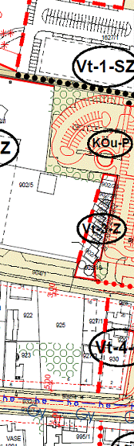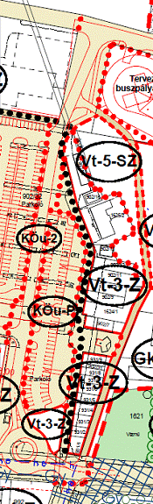

Ugyan a város már rendelkezik egy jogerős engedéllyel bíró parkoló rekonstrukciós tervvel, de ennek továbbfejlesztésével a parkoló – nagyobbik – északi fele kétszintesre építhető lehetne. Erre az ötletre már rendelkezünk egy holland tanulmánytervvel. Ez a terv alkalmas lehetne továbbfejlesztésre.
A parkoló egy nagyobbik részének kétszintesítésével további 100-150 gépkocsi-parkoló férőhely jöhetne létre.

Ez önmagában nem csak a többlet férőhely szempontjából jó gondolat, hanem a kétszintes parkoló-felülettel akár fedett vagy nyitott többlet alkalmi rendezvénytérrel is növekedne a város területe.

- a szűk belváros parkolási – forgalmi rendjének vizsgálata:

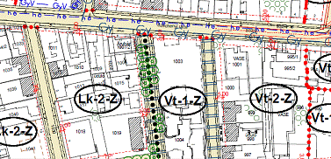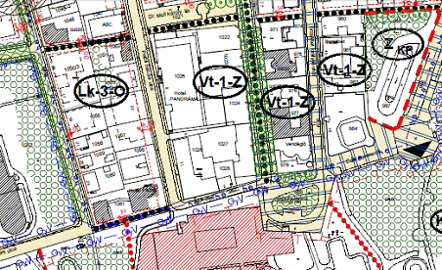

A belváros rekonstrukciójára beadott pályázat remélhetően nyer. Így a sétáló övezet felújítása miatt a belvárosi forgalmi rend is megváltozik. Már tovább nem nagyon halogatható a Petőfi utca és az Erzsébet királyné utca forgalmi rendjének megtervezése: a Petőfi utca kétirányú lesz, és az Erzsébet királyné utca forgalma is módosul. Ez a változás természetesen érinti az említett utcák parkolási rendjét is.

A tervezést minél előbb el kell indítani!

Az Egregyi szőlőhegy parkolási helyzete:

Nincs megoldva az Egregyi szőlőhegy parkolási problémája. A tavasztól őszig terjedő időszakban jelentős gépkocsi forgalom jelenik meg a térségben, ami a szőlőhegy bejáratánál lévő Dombföldi utcát terheli.

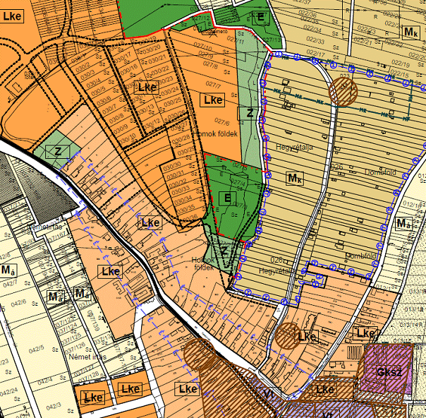

Lehetőségek:
- az Egregyi utca teljes hosszában parkolóhelyek kijelölése;
- a GAMESZ telephely nem használt nagy részének parkoló-felületté való kialakítása;

2.2. általános parkolási és forgalmi-rend vizsgálat:

Kell készíttetni egy közlekedési tanulmánytervet, mely meghatározza Hévíz távlati fejlesztésének tükrében a város forgalmi rendjének kialakítását és ezzel kapcsolatban megvizsgálja, hol, mely utcákban és területeken lehet még további parkolási lehetőségeket biztosítani.

Ezzel a munkarésszel együtt ki kell dolgozni a város léptékéhez igazodó tömegközlekedési rendszert is: az új parkoló centrumok kialakítása, az autóbusz pályaudvar kihelyezése, a belvárosi gépkocsitól elzárt terület kiépítése miatt létre kell hozni egy környezetbarát, kisméretű gépjárműveket igénylő hálózatot.

2.3. Első ütemben javasolt fejlesztés

A parkolóhely megváltásokból a mai napig nettó 20.100.000 Ft folyt be. A még be nem fizetett megváltási díjak összege nettó 27.434.000 Ft. Ez a nagyságrend lehetőséget biztosít a közlekedési tanulmányterv és az Egregyi utcai parkolóhely kialakítási tervének elkészíttetésére, valamint ez utóbbi kivitelezésére.
Az Egregyi utca északi felén kialakítható kb. 80 db parkolóhely kialakításának becsült költsége kb. 40.000.000 Ft.

Kérem a T. Képviselő-testületet, az előterjesztést véleményezné és a határozati javaslatot elfogadni szíveskedjen.

A döntéshozatal egyszerű szótöbbséget igényel.

Hévíz, 2008. december 5.

II.

Határozati javaslat

- Hévíz Város Önkormányzatának Képviselő-testülete elrendeli a település teljes területére kiterjedő közlekedési tanulmányterv elkészíttetését a 204/2003.(X.27.) sz. határozattal elfogadott közlekedési koncepció figyelembevételével

Felelős: Vértes Árpád polgármester
Határidő: 2009.július.31.

- A képviselő-testület elrendeli az Egregyi utcában parkolóhelyek kialakítási tervének elkészíttetését és a kivitelezésre ajánlattételi eljárás lefolytatását.

Felelős: Vértes Árpád polgármester
Határidő: 2009.március.31. tervkészítésre
2009.május.31. ajánlattételi eljárás lefolytatására

- A képviselő-testület az 1-2. pontban elrendelt tervezési munkák költségére a fedezetet a 2009. évi költségvetési rendeletében a gépjármű-várakozóhely megváltásokból befolyt – elkülönítetten kezelt – összegből biztosítja.

III.

Bizottsági véleményezések

1. A bizottság nevének feltüntetése:
Településfejlesztési, Természet- és Környezetvédelmi Bizottság

2. A bizottsági ülés időpontja: 2008. december 8-án 13:00 óra

3. A bizottság határozatképessége:
A Bizottság 9 tagjából 6 fő jelen volt, a bizottság határozatképes

4. A bizottság által megfogalmazott módosító indítványok, mind az előterjesztés, mind a határozati javaslat vonatkozásában, azok kiegészítésére tett indítványok:

Az önkormányzat 2009. évi parkolóhely fejlesztési terve tárgyában készült előterjesztés megvitatása során javaslatként merült fel:

- a hűvösvölgyi csárda melletti terület megvásárlására előirányzat biztosítása;
- amennyiben az egregyi utca északi részén a parkolóhelyek kialakítása megtörténik, azt követően ne lehessen a hegyre gépjárművel felmenni,
- igényként merült fel annak áttekintése, hogy a városban hol alakíthatók ki kitérő parkolók ahol megállni tilos, de 1-2-3 autónak ideiglenes jelleggel – a közlekedés zavartalansága mellett – megállási lehetőséget kell biztosítani, mert a területen olyan közforgalmi célú létesítmény van, amiezt indokolttá teszi.

Gelencsér Béla és Füzesi Lászlóné
nem értettek egyet a Kossuth utcában sem parkoló sem parkolóház építésével

5. A kisebbségi vélemény feltüntetése:
-

6. A bizottság döntésének feltüntetése, a szavazati arányok megjelölésével:

A Településfejlesztési, Természet- és Környezetvédelmi Bizottság az önkormányzat 2009. évi parkolóhely fejlesztési terve tárgyában készült előterjesztésben foglaltakat megtárgyalta, javasolja a határozati javaslat 1. sz. pontjának képviselő-testületi elfogadását, illetve a bizottsági vélemény 4. pontjában felsorolt kérdések későbbi megvitatását.
Szavazati arányok: 6 igen, 0 nem, tartózkodás nem volt

